**Temat: Sklep z odzieżą**

**1 etap - Specyfikacja wymagań**

**Autorzy:**   
**Mateusz Błach 264010, Michał Lewandowski 264458, Jakub Jakubowicz 263925**

**Wstęp:**

Nasz projekt zakłada stworzenie aplikacji bazodanowej, która usprawni zarządzanie sklepem z odzieżą online. Aplikacja ta ma na celu ułatwić klientom przeglądanie i zakup produktów, a jednocześnie umożliwić administratorom i pracownikom sprawną obsługę sklepu. Aplikacja zostanie podzielona na trzy główne grupy użytkowników: administratorów, pracowników i klientów, z każdą grupą posiadającą dostęp do określonych funkcjonalności. Dla administratorów, głównym celem będzie efektywne zarządzanie produktami, zamówieniami oraz kontami klientów. Pracownicy będą odpowiedzialni za akceptację i anulację zamówień, a klienci będą mogli wygodnie przeglądać i zamawiać produkty.

# Wymagania funkcjonalne:

## Dla administratora:

1. **Logowanie:** Administrator ma możliwość zalogowania się do systemu za pomocą unikalnego identyfikatora (login) i hasła
2. **Zarządzanie produktami:** Administrator ma dostęp do funkcji dodawania, edytowania i usuwania produktów w bazie danych.
3. **Zarządzanie zamówieniami:** Administrator powinien być w stanie przeglądać, edytować i usuwać.
4. **Zarządzanie kontami:** Administrator ma prawo tworzyć, edytować i usuwać konta klientów sklepu.
5. **Backup i odzyskiwanie danych:** Administrator ma możliwość stworzenia backupu stanu produktów, użytkowników oraz zamówień.

## Dla pracownika:

1. **Przeglądanie produktów:** Pracownik może przeglądać produkty w bazie, sprawdzać dostępność, filtrowanie produktów po różnych parametrach.
2. **Logowanie:** Pracownik ma możliwość zalogowania się do systemu za pomocą unikalnego identyfikatora (login) i hasła.
3. **Akceptacja zamówienia:** Każde zamówienie złożone przez klienta musi zostać zaakceptowane przez pracownika.
4. **Anulowanie zamówienia:** Każde zamówienie złożone przez klienta może zostać anulowane przez pracownika.

## Dla klienta:

1. **Zmiana danych osobowych:** Klienci mogą usunąć swoje konto z bazy oraz edytować swoje dane.
2. **Logowanie:** Klienci mogą logować się za pomocą loginu i hasła.
3. **Rejestracja:** Klienci mogą stworzyć konto.
4. **Przeglądanie produktów:** Klienci mogą przeglądać produkty według kategorii, cen i marki.
5. **Dodawanie do zamówienia:** Klienci mogą dodawać produkty do zamówienia.
6. **Składanie zamówień:** Klienci mogą składać zamówienia podając dane dostawy i płatności.
7. **Śledzenie zamówień:** Klienci mogą sprawdzać status swoich zamówień i historię zakupów.

## Dla wszystkich użytkowników:

1. **Weryfikacja danych logowania:** Weryfikacja czy konto istnieje w bazie danych dla podanych danych logowania.
2. **Weryfikacja wprowadzonych danych:** Weryfikacja wprowadzonych danych.

# Wymagania niefunkcjonalne:

1. **Autoryzacja operacji:** Każda operacja na bazie danych jest dostępna w zależności od typu konta użytkownika.
2. **Walidacja wprowadzonych danych:** Weryfikacja czy podane dane przez użytkownika są prawidłowe.
3. **Wykorzystanie procedur**: Wszystkie zapytania kierowane z aplikacji do bazy danych będą wykonywane poprzez procedury.
4. **Hashowanie haseł:** Zastosowanie funkcji haszujących do bezpiecznego przechowywania haseł w bazie danych.
5. **Jedno konto administratora:** Istnienie jednego wbudowanego konta administratora w bazie danych
6. **Wymaganie logowania:** Konieczność logowania się dla klientów korzystających z aplikacji bazodanowej
7. **Akceptacja zamówień**: Każde zamówienie musi zostać zaakceptowane przez odpowiedniego pracownika przed dalszym przetwarzaniem.

Diagram przypadków użycia: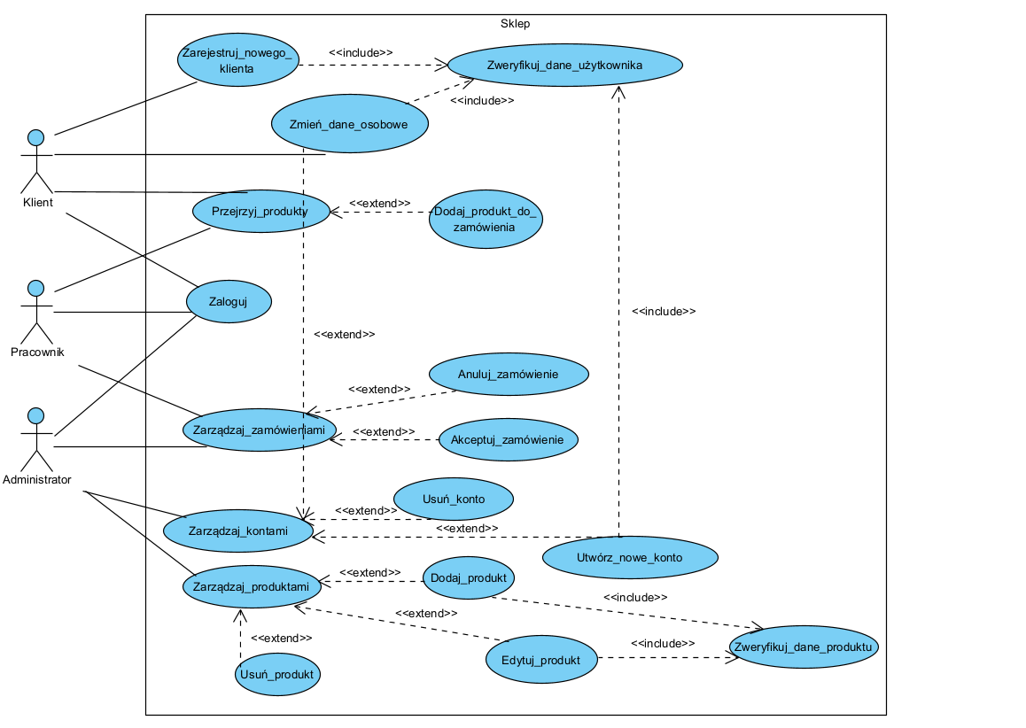

**Scenariusze przypadków użycia:**  
**Nazwa PU: Zarejestruj_nowego_klienta**

**Cel: Zarejestrowanie nowego klienta**

**Warunki początkowe: Uruchomienie programu aplikacji bazodanowej**

**Warunki końcowe: Wprowadzenie unikalnej nazwy użytkownika**

**Scenariusz:**

1. **Należy podać imię, nazwisko, adres, nazwę użytkownika i hasło.**
2. **Należy sprawdzić czy dany użytkownik już nie istnieje i czy hasło jest odpowiednio skonstruowane poprzez PU Zweryfikuj_wprowadzone_dane**
3. **Jeżeli wprowadzone dane nie są prawidłowe należy zakończyć PU, w przeciwnym wypadku należy zapisać dane w bazie danych.**

**Nazwa PU: Zweryfikuj_dane_użytkownika**

**Cel: Zweryfikowanie poprawności wprowadzonych danych**

**Warunki początkowe: Jest uruchamiany z następujących PU: Zarejestruj_nowego_klienta, Utwórz_nowe_konto, Zmień_dane_osobowe**

**Warunki końcowe: Zwraca wynik określający czy wprowadzone dane są prawidłowe**

**Scenariusz:**

1. **Porównuje nazwę użytkownika z nazwami użytkownika istniejącymi już w bazie danych.**
2. **W przypadku znalezienia użytkownika o podanej nazwie zwraca te nazwę użytkownika i kończy przeszukiwanie bazy danych.**
3. **W przypadku nieznalezienia podanej nazwy użytkownika zwraca wynik negatywny**

**Nazwa PU: Zmień_dane_osobowe**

**Cel: Zmiana danych osobowych klienta**

**Warunki początkowe: Uruchomienie programu aplikacji bazodanowej**

**Warunki końcowe: Wprowadzona nazwa użytkownika musi być unikalna**

**Scenariusz:**

1. **Należy podać dane, które chcemy zmienić**
2. **Jeżeli wśród zmienionych danych występuje nazwa użytkownika to uruchamia PU Zwerfikuj_dane_użytkownika.**
3. **Jeżeli wprowadzone dane nie są prawidłowe należy zakończyć PU, w przeciwnym wypadku należy zapisać dane w bazie danych.**

**Nazwa PU: Przejrzyj_produkty**

**Cel: Przegląd dostępnych produktów**

**Warunki początkowe: Uruchomienie programu aplikacji bazodanowej**

**Warunki końcowe: Kryteria przeglądania muszą być poprawne**

**Scenariusz:**

1. **Użytkownik aplikacji podaje określone kryteria wedle których aplikacja filtruje produkty.**
2. **Zgodnie z określonymi kryteriami zwracana jest lista produktów.**

**Nazwa PU: Dodaj_produkt_do_zamówienia**

**Cel: Dodanie wybranego produktu do zamówienia**

**Warunki początkowe: Jest uruchamiany z PU Przejrzyj_produkty**

**Warunki końcowe: Wybrany produkt musi być dostępny**

**Scenariusz:**

1. **Użytkownik wybiera produkt**
2. **Jeżeli produkt jest dostępny to dodaje go do zamówienia, w przeciwnym wypadku kończy PU**

**Nazwa PU: Zaloguj**

**Cel: Zalogowanie użytkownika**

**Warunki początkowe: Uruchomienie programu aplikacji bazodanowej**

**Warunki końcowe: Użytkownik musi podać prawidłowe dane logowania**

**Scenariusz:**

1. **Należy podać nazwę użytkownika oraz hasło**
2. **Sprawdzana jest poprawność wprowadzonych danych**
3. **Jeżeli podano prawidłowe dane logowania to użytkownik ma dostęp do aplikacji, w przeciwnym wypadku kończymy PU**

**Nazwa PU: Zarządzaj_zamówieniami**

**Cel: Zarządzanie zamówieniami**

**Warunki początkowe: Uruchomienie programu aplikacji bazodanowej**

**Warunki końcowe: Użytkownik musi być administratorem lub pracownikiem**

**Scenariusz:**

1. **Użytkownik wybiera zamówienie, które może zaakceptować korzystając z PU Akcpetuj_zamówienie lub anulować korzystając z PU Anuluj_zamówienie**
2. **W przypadku edycji zamówienia należy zapisać zmiany w bazie danych, w innym przypadku należy zakończyć PU**

**Nazwa PU: Anuluj_zamówienie**

**Cel: Anulowanie zamówienia**

**Warunki początkowe: Jest uruchamiany z PU Zarządzaj_zamówieniami**

**Warunki końcowe: Zamówienie musi znajdować się w bazie**

**Scenariusz:**

1. **W przypadku anulowania zamówienia jest ono usuwane z bazy danych**
2. **W innym wypadku należy zakończyć PU**

**Nazwa PU: Akceptuj_zamówienie**

**Cel: Akceptacja zamówienia**

**Warunki początkowe: Jest uruchamiany z PU Zarządzaj_zamówieniami**

**Warunki końcowe: Zamówienie musi istnieć**

**Scenariusz:**

1. **W przypadku akceptacji zamówienia jest ono dodawane do bazy danych**
2. **W innym wypadku należy zakończyć PU**

**Nazwa PU: Zarządzaj_kontami**

**Cel: Zarządzanie kontami użytkowników**

**Warunki początkowe: Uruchomienie programu aplikacji bazodanowej**

**Warunki końcowe: Użytkownik musi być administratorem**

**Scenariusz:**

1. **Użytkownik wybiera konto i może edytować dane osobowe korzystając z PU Zmień_dane_osobowe lub usunać konto korzystając z PU Usuń_konto**
2. **W przypadku, kiedy konto nie istnieje użytkownik może je utworzyć korzystając z PU Utwórz_nowe_konto**
3. **W wypadku edycji/utworzenia/usunięcia konta należy zapisać zmiany w bazie danych w innym przypadku należy zakończyć PU**

**Nazwa PU: Usuń_konto**

**Cel: Usunięcie konta użytkownika**

**Warunki początkowe: Jest uruchamiany z PU Zarządzaj_kontami**

**Warunki końcowe: Wybrane konto musi znajdować się w bazie**

**Scenariusz:**

1. **W przypadku usunięcia konta jest ono usuwane z bazy danych**
2. **W przeciwnym wypadku należy zakończyć PU**

**Nazwa PU: Utwórz_nowe_konto**

**Cel: Utworzenia nowego konta użytkownika**

**Warunki początkowe: Jest uruchamiany z PU Zarządzaj_kontami**

**Warunki końcowe: Wprowadzone dane do konta muszą być unikalne**

**Scenariusz:**

1. **Należy zweryfikować czy podane dane do konta nie znajdują się już w bazie danych za pomocą PU Zweryfikuj_dane_użytkownika**
2. **Jeżeli wprowadzone dane są unikalne należy zapisać nowe konto w bazie danych, w przeciwnym wypadku należy zakończyć PU**

**Nazwa PU: Zarządzaj_produktami**

**Cel: Zarządzanie produktami**

**Warunki początkowe: Uruchomienie programu aplikacji bazodanowej**

**Warunki końcowe: Użytkownik musi być administratorem**

**Scenariusz:**

1. **Użytkownik wybiera produkt, który może edytować korzystając z PU Edytuj_produkt lub usunąć korzystając z PU Usuń_produkt**
2. **Jeżeli produkt nie istnieje użytkownik może go utworzyć korzystająć z PU Dodaj_produkt**
3. **W przypadku edycji/utworzenia/usunięcia produktu należy zapisać zmiany w bazie danych, w przeciwnym wypadku należy zakończyć PU**

**Nazwa PU: Dodaj_produkt**

**Cel: Dodawanie produktu**

**Warunki początkowe: Jest uruchamiany z PU Zarządzaj produktami**

**Warunki końcowe: Wprowadzone dane produktu muszą być unikalne**

**Scenariusz:**

1. **Należy zweryfikować czy wprowadzone dane produktu są unikalne za pomocą PU Zweryfikuj_dane_produktu**
2. **Jeżeli wprowadzone dane produktu są unikalne i poprawne następuje dodanie produktu do bazy danych**
3. **W innym przypadku należy zakończyć PU**

**Nazwa PU: Zweryfikuj_dane_produktu**

**Cel: Weryfikacja poprawności danych produktu**

**Warunki początkowe: Jest uruchamiany z PU Dodaj_produkt lub PU Edytuj_produkt**

**Warunki końcowe: Zwraca wynik określający czy wprowadzone dane są poprawne lub nie**

**Scenariusz:**

1. **Porównuje dane produktu z danymi produktów znajdujących się już w bazie danych**
2. **W przypadku znalezienia produktu o podanych danych zwracany jest wynik pozytywny i następuje koniec przeszukiwania bazy danych**
3. **W innym przypadku zwracany jest wynik negatywny**

**Nazwa PU: Usuń_produkt**

**Cel: Usunięcie produktu**

**Warunki początkowe: Jest uruchamiany z PU Zarządzaj_produktami**

**Warunki końcowe: Wybrany produkt musi znajdować się w bazie**

**Scenariusz:**

1. **W przypadku usunięcia produkt jest usuwany z bazy danych**
2. **W innym wypadku należy zakończyć PU**

**Nazwa PU: Edytuj_produkt**

**Cel: Edycja produktu**

**Warunki początkowe: Jest uruchamiany z PU Zarządzaj_produktami**

**Warunki końcowe: Wprowadzone dane produktu muszą być unikalne**

**Scenariusz:**

1. **Należy zweryfikować czy wprowadzone dane produktu nie znajdują się już w bazie danych za pomocą PU Zweryfikuj_dane_produktu**
2. **Jeżeli dane produktu nie pokrywają się z danymi z bazy danych należy zaktualizować produkt w bazie danych, w innym wypadku należy zakończyć PU**

**2 etap - Projekt, implementacja i testy bazy danych**

1. Identyfikacja encji.

Tabela Users:

* user_id
* login
* password
* email
* phone
* name
* surname
* role

Tabela Orders:

* order_id
* user_id
* clothes_id
* date
* amount
* delivery_id
* payment_id

Tabela Clothes:

* clothes_id
* material
* size
* sex
* price
* collection_id

Tabela Collections:

* collection_id
* name
* start_date
* end_date

Tabela Delivery:

* delivery_id
* city
* street
* number
* postal__code
* country

Tabela Payments:

* payment_id
* status
* payment_form
* date

1. Sformułowanie wymagań dotyczących dostępu do bazy i jej zawartości.

Użytkownik z bazy danych może:

* Pobierać informację znajdując się w bazie danych o swoim koncie, poza jego user_id

SELECT login, name, surname, role, email, phone FROM Users WHERE user_id = :user_id;

* Modyfikować niektóre informacje o swoim koncie (użytkownik nie może modyfikować user_id, login, name, surname, role):

UPDATE Users SET email = :email, phone = :phone WHERE user_id = :user_id;

* Pobierać dostępne w tabeli Clothes ubrania i filtrować wyszukiwania po wszystkich jej atrybutach oraz filtrować po atrybutach z tabeli Collections

SELECT * FROM Clothes WHERE collection_id IN (

SELECT collection_id FROM Collections WHERE start_date <= CURRENT_DATE AND end_date >= CURRENT_DATE

);

SELECT * FROM Clothes

WHERE (:material IS NULL OR material = :material)

AND (:size IS NULL OR size = :size)

AND (:sex IS NULL OR sex = :sex)

AND (:price IS NULL OR price <= :max_price);

* Tworzyć zamówienie:

INSERT INTO Orders (user_id, clothes_id, date, amount, delivery_id, payment_id)

VALUES (:user_id, :clothes_id, :date, :amount, :delivery_id, :payment_id);

* Tworzyć (dokonywać) płatności za stworzone przez siebie zamówienie:

INSERT INTO Payments (status, payment_form, date, user_id)

VALUES (:status, :payment_form, CURRENT_DATE, :user_id);

* Pobierać informacje o płatności dokonanej przez swoje konto:

SELECT status, payment_form, date FROM Payments WHERE payment_id = :payment_id;

* Tworzyć adres dostawy dla zamówienia:

INSERT INTO Delivery (city, street, number, postal_code, country)

VALUES (:city, :street, :number, :postal_code, :country);

* Modyfikować adres dostawy swoich zamówień:

UPDATE Delivery SET city = :city, street = :street, number = :number, postal_code = :postal_code, country = :country

WHERE delivery_id = :delivery_id;

1. Opracowanie diagramu konceptualnego modelu bazy.

1. Opracowanie diagramu fizycznego modelu bazy

3 etap – Projekt, implementacja i testy aplikacji bazodanowej

1. Makieta interfejsu graficznego aplikacji
   1. Główne Menu

* 1. Zarządzanie kontem

* 1. Zarządzanie zamówieniami

* 1. Zarządzanie koszykiem

* 1. Przeglądanie artykułów

1. Diagramy czynności

2.1 Rejestracja nowego klienta

2.2 Weryfikacja wprowadzonych danych

2.3 Zmiana danych osobowych

2.4 Przeglądanie produktów według podanych kryteriów

2.5 Dodawanie produktu do zamówienia

2.6 Logowanie do aplikacji

2.7 Zarządzanie zamówieniami

2.8 Anulowanie zamówienia

2.9 Akceptacja zamówienia

2.10 Zarządzanie kontami

2.11 Usuwanie konta

2.12 Tworzenie nowego konta

2.13 Zarządzanie produktami

2.14 Dodawanie nowego produktu

2.15 Weryfikacja danych produktu

2.16 Usuwanie produktu

2.17 Edycja danych produktu

1. Diagram klas

1. Wykonanie i wdrożenie aplikacji
2. Przetestowanie aplikacji